PONIEDZIAŁEK 20.04.2020r ( Rozwijanie myślenia i mowy, edukacja plastyczna)
Temat dnia: Potęga wody
1.Zajęcie
Czysta woda zdrowia doda – rozmowa inspirowana wierszem J. Papuzińskiej Chora rzeka, połączona z eksperymentowaniem.
Cel: kształtowanie świadomości ekologicznej oraz nawyków proekologicznych.

1.Zagadki słuchowe. Rozpoznawanie dźwięków wydawanych przez wodę.
Link do pobrania odgłosów :http://scholaris.pl/zasob/102299
Dzieci wsłuchują się w odgłosy, próbują je rozpoznać i nazwać. Rozmowa o tym co dziecko wie o wodzie:
– Bez wody nie mogą żyć człowiek, zwierzęta i rośliny.
– W morzach i oceanach woda jest słona.
– W rzekach i jeziorach jest woda słodka.
– Kiedy topi się śnieg i lód, to powstaje woda.
– Zanieczyszczona rzeka niszczy życie w wodzie.
– Wodę trzeba oszczędzać.
– Brudną wodę można oczyszczać.
– Zamarznięta woda to lód.
– Kiedy jest za dużo wody, to może być powódź.
– Niektóre rzeczy w wodzie utoną, a inne nie.
– Woda może być w kranie, w rzece i w morzu, może padać jak deszcz.

2.Wysłuchanie wiersza J. Papuzińskiej Chora rzeka.
Śniła się kotkowi rzeka,
wielka rzeka pełna mleka…
Tutaj płynie biała rzeka.
Jak tu pusto!
Drzewo uschło…
Cicho tak –
ani ptak, ani ważka, ani komar, ani pąk,
ani gad, ani płaz, ani ślimak,
ani żadna wodna roślina,
ani leszcz, ani płoć, ani pstrąg,
nikt nie żyje tutaj,
bo rzeka jest zatruta.
Straszy napis: „ZAKAZ KĄPIELI”.
Mętny opar nad wodą się bieli.
Chora rzeka nie narzeka, tylko czeka…
R.. pyta dziecko:
- Co się śniło kotkowi?
- Jakiego koloru była rzeka?
-Dlaczego rzeka była biała?
-Co działo się z przyrodą przy białej rzece?
-Dlaczego w takiej rzece nie wolno się kąpać?
-Na co może czekać rzeka?
W jaki sposób możemy chronić wodę?
-Czy każdą wodę można pić?
-Co może świadczyć o tym, że woda jest czysta lub brudna
Rodzic dopowiada że, ludzie dostrzegli niekorzystny wpływ zanieczyszczonej wody na środowisko i postanowili ją oczyszczać. Wyjaśnienie znaczenie słowa ściek. Pokazanie na zdjęciu oczyszczalnię ścieków i przekazuje podstawowe informacje na temat jej działania.

Ciekawostka
Woda to związek chemiczny, który może występować w stanie ciekłym, gazowym (para wodna) i stałym (lód). Woda jest niezbędnym składnikiem pokarmowym dla wszystkich organizmów na Ziemi. Bez wody człowiek przeżyje znacznie krócej niż bez jedzenia. Dla roślin i zwierząt niebezpieczne są okresy długotrwałych opadów i powodzi, a także suszy, które często zdarzają się wiosną i latem. Woda może być słona lub słodka. Słoną wodę zawierają oceany, w których jest zgromadzona większa część wody występującej na Ziemi. Słodkiej wody dostarczają nam głównie rzeki i jeziora. W wielu przypadkach słodka woda musi być najpierw uzdatniona, aby mogła być wykorzystana do bezpośredniego użytku przez człowieka, np. do picia i do mycia się.

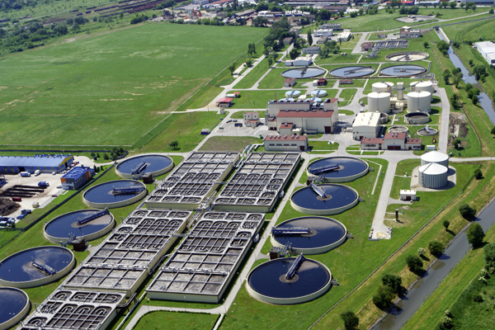
https://www.google.com/search?q=oczyszczalnia+ścieków+białystok&client=firefox-b-d&sxsrf=ALeKk03UplF0zKJk7MvkijBPTcFhGaKSgQ:1587320131031&source=lnms&tbm=isch&sa=

Ćwiczenia do wykonania w domu z rodzicami (przykłady):
• Postarajcie się położyć plastelinę na wodzie tak, aby się na niej unosiła.
• Wybierzcie 5 dowolnych przedmiotów i sprawdźcie, które z nich utoną, a które utrzymają się na powierzchni wody.
• Opowiedz o przedmiotach, które znajdują się w Twoim domu i wpływają na oszczędzanie wody.
Przykłady sposobów oszczędzania wody:
– gromadzenie wody deszczowej i podlewanie nią roślin w ogrodzie,
– branie prysznicu zamiast kąpieli w wannie,
– dokręcanie kranu przed wyjściem z łazienki,
– wprowadzenie liczników do mierzenia zużycia wody i płacenie za zużytą wodę,
– budowanie przydomowej oczyszczalni ścieków.

4. Do wykonania karta pracy, cz. 4, nr 70 ,71
Dziecko
- - mówi, co się dzieje na obrazku,
- - słucha nazw podzielonych na małe cząstki (głoski) i mówią całe słowa,
- - odczytuje z R. tekst wyrazowo-obrazkowy,
- - rysuje szlaczek po śladzie.

2 Zajęcie
Woda żródłem życia – kolaż ( praca z różnych materiałów i różne techniki)
Cel: wzbogacanie doświadczeń plastycznych poprzez zastosowanie techniki kolażu

Proszę o wykonanie pracy plastycznej o znaczeniu wody w życiu ludzi, zwierząt, roślin. Dziecko wycina różne obrazki związane z tym, komu jest potrzebna woda do życia, rysuje maluje lub wykorzystuje dostępne materiały i tworzy pracę wg własnego pomysłu. Powodzenia!

OBEJRZYJ FILM:
https://www.youtube.com/watch?v=0Ku1GpAO3RM

Dla chętnych:

